GRUPA MOTYLKI Rodzina
25.05.2020- 29.05.2020

-Hello boys and girls!!! [heloł bojs ent gerls] - witajcie chłopcy i dziewczynki

How are you today? [hał ar ju tudej?] - jak się dzisiaj masz / macie?

-I’m fine, thank you. [ajm fajn fenk ju] – czuję dobrze, dziękuję

-Listen to few songs. [lysyn tu fju songs] – posłuchaj kilku piosenek

Przypomnij sobie piosenkę z zeszłego tygodnia.

Here Comes The Fire Truck | Kids Songs | Super Simple Songs
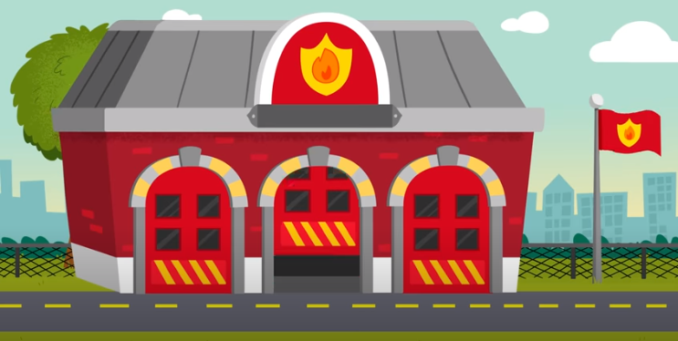
https://www.youtube.com/watch?v=RI6UT82cB_E

LYRICS:
Here comes the fire truck, [hir kams de fajer czrak] – nadchodzi wóz strażacki
driving down the street. [dżrajwing dałn de strit] – jedzie wzdłuż ulicy
Here comes the fire truck. [hir kams de fajer czrak] – nadchodzi wóz strażacki
“Beep beep beep.” [bip, bip, bip] – dźwięk klaksonu
Here comes the fire truck. [hir kams de fajer czrak] – nadchodzi wóz strażacki
Look at it go. [luk at yt goł] – zobacz jak jedzie
Here comes the fire truck. [hir kams de fajer czrak] – nadchodzi wóz strażacki
Wave hello. [łejw heloł] – pomachaj na przywitanie
Ooh-wee-ooh. Ooh-wee-ooh. Ooh-wee-ooh-wee-ooh-wee-ooh. – dźwięk wozu strażackiego
Ooh-wee-ooh. Ooh-wee-ooh. Ooh-wee-ooh-wee-ooh-wee-ooh. – dźwięk wozu strażackiego
Connect the hose. [konekt de hołs] – wąż do podlewania
Connect the hose. [konekt de hołs] – wąż do podlewania
Connect the hose. [konekt de hołs] – wąż do podlewania
Connect the hose. [konekt de hołs] – wąż do podlewania
Here comes the fire truck, [hir kams de fajer czrak] – nadchodzi wóz strażacki
driving down the street. [dżrajwing dałn de strit] – jedzie wzdłuż ulicy
Here comes the fire truck. [hir kams de fajer czrak] – nadchodzi wóz strażacki
“Beep beep beep.” [bip, bip, bip] – dźwięk klaksonu
Here comes the fire truck. [hir kams de fajer czrak] – nadchodzi wóz strażacki
Look at it go. [luk at yt goł] – zobacz jak jedzie
Here comes the fire truck. [hir kams de fajer czrak] – nadchodzi wóz strażacki
Wave hello. [łejw heloł] – pomachaj na przywitanie
Ooh-wee-ooh. Ooh-wee-ooh. Ooh-wee-ooh-wee-ooh-wee-ooh. – dźwięk wozu strażackiego
Ooh-wee-ooh. Ooh-wee-ooh. Ooh-wee-ooh-wee-ooh-wee-ooh. – dźwięk wozu strażackiego
Raise the ladder. [rejs de lader] – podnieść drabinę
Raise the ladder. [rejs de lader] – podnieść drabinę
Raise the ladder. [rejs de lader] – podnieść drabinę
Raise the ladder. [rejs de lader] – podnieść drabinę
Here comes the fire truck, [hir kams de fajer czrak] – nadchodzi wóz strażacki
driving down the street. [dżrajwing dałn de strit] – jedzie wzdłuż ulicy
Here comes the fire truck. [hir kams de fajer czrak] – nadchodzi wóz strażacki
“Beep beep beep.” [bip, bip, bip] – dźwięk klaksonu
Here comes the fire truck. [hir kams de fajer czrak] – nadchodzi wóz strażacki
Look at it go. [luk at yt goł] – zobacz jak jedzie
Here comes the fire truck. [hir kams de fajer czrak] – nadchodzi wóz strażacki
Wave hello. [łejw heloł] – pomachaj na przywitanie
Ooh-wee-ooh. Ooh-wee-ooh. Ooh-wee-ooh-wee-ooh-wee-ooh. – dźwięk wozu strażackiego
Ooh-wee-ooh. Ooh-wee-ooh. Ooh-wee-ooh-wee-ooh-wee-ooh. – dźwięk wozu strażackiego
Spray the water. [sprej de łoter] – polej wodę
Spray the water. [sprej de łoter] – polej wodę
Spray the water. [sprej de łoter] – polej wodę
Spray the water. [sprej de łoter] – polej wodę
Here comes the fire truck, [hir kams de fajer czrak] – nadchodzi wóz strażacki
driving down the street. [dżrajwing dałn de strit] – jedzie wzdłuż ulicy
Here comes the fire truck. [hir kams de fajer czrak] – nadchodzi wóz strażacki
“Beep beep beep.” [bip, bip, bip] – dźwięk klaksonu
Here comes the fire truck. [hir kams de fajer czrak] – nadchodzi wóz strażacki
Look at it go. [luk at yt goł] – zobacz jak jedzie
Here comes the fire truck. [hir kams de fajer czrak] – nadchodzi wóz strażacki
Wave hello. [łejw heloł] – pomachaj na przywitanie
Ooh-wee-ooh. Ooh-wee-ooh. Ooh-wee-ooh-wee-ooh-wee-ooh. – dźwięk wozu strażackiego
Ooh-wee-ooh. Ooh-wee-ooh. Ooh-wee-ooh-wee-ooh-wee-ooh. – dźwięk wozu strażackiego
Remember [rimember] - Zapamiętaj!
Fire truck [fajer czrak] – wóz strażacki

Let’s play [lets plej] – zabawmy się
Fire truck: go [fajer czrak goł] – wóz strażacki rusza!
Fire truck: stop [fajer czrak stop] – wóz strażacki zatrzymuje się

Ten Big Kisses for Mommy
https://www.youtube.com/watch?v=-iMomfAWXBA

It’s Mother’s Day! [yts maders dej] – jest Dzień Matki
1 big
2 big
3 big kisses [t/fri big kisys] – trzy duże całusy
4 big
5 big
6 big kisses [siks big kisys] – sześć dużych całusów
7 big
8 big
9 big kisses [najn big kisys] – dziewięć dużych całusów
10 big kisses for Mommy! [ten big kisys for mami] – 10 dużych całusów dla mamusi
Can you count up to ten? [kej ju kałnt ap tu ten] – czy potrafisz policzyć do 10
1 2 3 4 5 6 7 8 9 10
1 big
2 big
3 big hugs [t/fri big hags] – trzy duże uściski
4 big
5 big
6 big hugs [siks big hags] – sześć dużych uścisków
7 big
8 big
9 big hugs [najn big hags] – sześć dużych uścisków
10 big hugs for Mommy [ten big hags for mami] – 10 dużych uścisków dla mamusi
Happy Mother’s Day! [hepi maders dej] – wszystkiego najlepszego z okazji Dnia Matki
I love you Mum [aj low ju mam] – kocham Cię mamusiu

10 BIG KISSES FOR DADDY ROCK SONG
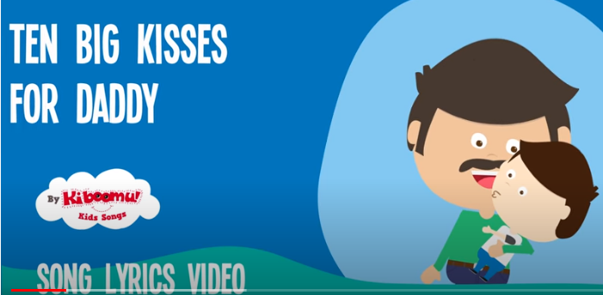
https://www.youtube.com/watch?v=dCcevoynOTg
1 big
2 big
3 big kisses [t/fri big kisys] – trzy duże całusy
4 big
5 big
6 big kisses [siks big kisys] – sześć dużych całusów
7 big
8 big
9 big kisses [najn big kisys] – dziewięć dużych całusów
10 big kisses for daddy! [ten big kisys for dadi] – 10 dużych całusów dla tatusia
1 2 3 4 5 6 7 8 9 10
1 big
2 big
3 big hugs [t/fri big hags] – trzy duże uściski
4 big
5 big
6 big hugs [siks big hags] – sześć dużych uścisków
7 big
8 big
9 big hugs [najn big hags] – dziewięć dużych uścisków
10 big hugs for daddy [ten big hags for dadi] – 10 dużych uścisków dla tatusia
10 hugs and kisses for daddy! [ten hags end kisys for dadi] – 10 uscisków i całusów dla tatusia

Bye Bye Goodbye | Goodbye Song for Kids | Super Simple Songs
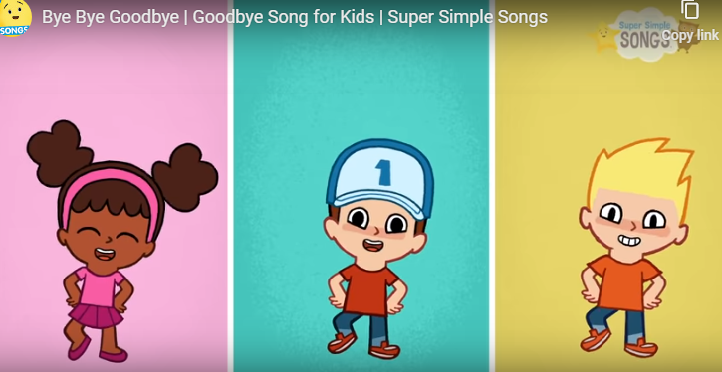
https://www.youtube.com/watch?v=PraN5ZoSjiY

Bye bye. Goodbye.[baj baj, gudbaj] – pa pa, do widzenia
Bye, bye, bye, bye. Goodbye. [baj baj baj baj gudbaj] – pa pa pa pa do widzenia
I can clap my hands. [aj ken klap maj hends] – potrafię zaklaskać moimi rękami
I can stamp my feet. [aj ken stomp maj fit] – potrafię zatupać moimi nogami
I can clap my hands. [aj ken klap maj hends] – potrafię zaklaskać moimi rękami
I can stamp my feet. [aj ken stomp maj fit] – potrafię zatupać moimi nogami
Bye bye. Goodbye. [baj baj, gudbaj] – pa pa, do widzenia
Bye, bye, bye, bye. Goodbye. [baj baj baj baj gudbaj] – pa pa pa pa do widzenia
Bye bye. Goodbye. [baj baj, gudbaj] – pa pa, do widzenia
Bye, bye, bye, bye. Goodbye. [baj baj baj baj gudbaj] – pa pa pa pa do widzenia

Have fun! [hew fan] – baw się dobrze!
Goodbye [gudbaj] –do widzenia

